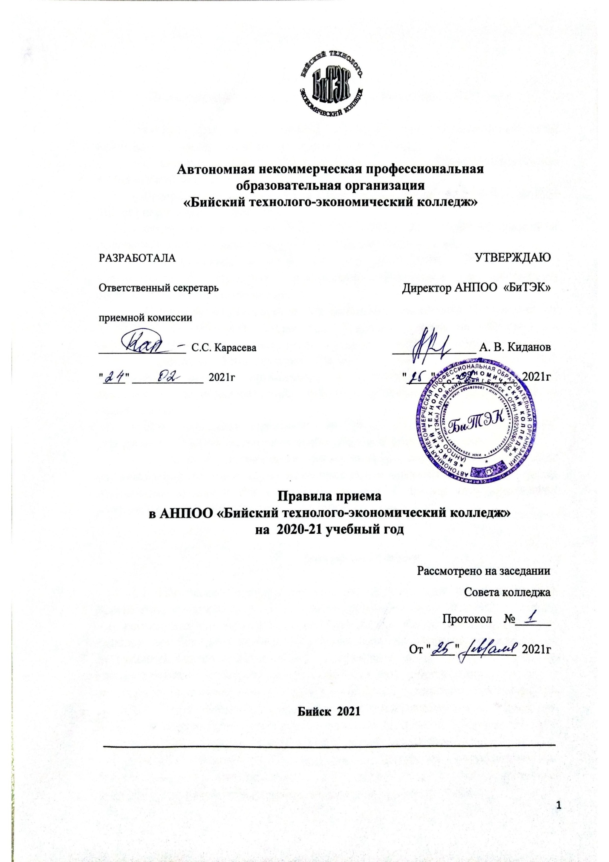

Правила приема
«Бийский технолого-экономический колледж»

Правила приема в АНПОО «Бийский технолого-экономический колледж» (далее Правила) разработаны в соответствии с:
- Федеральным законом РФ от 29.12.2012 г. № 273-ФЗ «Об образовании в Российской Федерации»;
- Федеральным законом Российской Федерации от 27.07.2006 г. № 152-ФЗ «О персональных данных»;
- Федеральным законом РФ от 25.07.2002г. № 115-ФЗ «О правовом положении иностранных граждан в Российской Федерации»;
- Федеральным законом РФ от 24.05.1999г. № 99-ФЗ «О государственной политике Российской Федерации в отношении соотечественников за рубежом»;
- Приказом Министерства просвещения Российской Федерации от 02.09.2020 № 457 «Об утверждении Порядка приема на обучение по образовательным программам среднего профессионального образования»;
- Приказом Минобрнауки России от 14.06.2013 № 464 «Об утверждении порядка организации и осуществления образовательной деятельности по образовательным программам среднего профессионального образования»;
- Постановлением Правительства РФ от 15.09.2020 г. № 1441 «Об утверждении Правил оказания платных образовательных услуг»;
- Уставом и локальными нормативными актами образовательной организации и другими нормативно-правовыми документами Министерства образования и науки Российской Федерации и других государственных органов Российской Федерации и Алтайского края.

- Общие положения

1.1 Настоящие правила приема на обучение по образовательным программам среднего профессионального образования на 2020-2021 учебный год регламентирует прием граждан Российской Федерации, иностранных граждан, лиц без гражданства, в том числе соотечественников, проживающих за рубежом (далее соответственно - граждане, лица, поступающие), по специальностям среднего профессионального образования (далее - образовательные программы), АНПОО «Бийский технолого-экономический колледж» (далее - Колледж), по договорам об образовании, заключаемым при приеме на обучение за счет средств физических и (или) юридических лиц (далее - договор об оказании платных образовательных услуг).
Правила приема в Колледж на обучение по образовательным программам устанавливаются в части, не урегулированной законодательством об образовании, колледжем самостоятельно.
Прием в Колледж лиц для, обучения по образовательным программам осуществляется по заявлениям лиц, имеющих основное общее или среднее общее образование, если иное не установлено Федеральным законом от 29 декабря 2012 г. № 273-ФЗ "Об образовании в Российской Федерации"² (далее - Федеральный закон "Об образовании в Российской Федерации").
Колледж осуществляет обработку полученных в связи с приемом в колледж персональных данных поступающих в соответствии с требованиями законодательства Российской Федерации в области персональных данных на основании ФЗ от 27 июня 2006 г. №152-ФЗ «О персональных данный».
Условиями приема на обучение по образовательным программам должны быть гарантированы соблюдение права на образование и зачисление из числа поступающих, имеющих соответствующий уровень образования, наиболее способных и подготовленных к освоению образовательной программы соответствующего уровня и соответствующей направленности лиц.

ІІ. Организация приема граждан на обучение в Колледж

2.1 Организация приема на обучение по образовательным программам осуществляется приемной комиссией АНПОО «Бийский технолого-экономический колледж» (далее - приемная комиссия).
Председателем приемной комиссии является директором колледжа.
2.2 Состав, полномочия и порядок деятельности приемной комиссии регламентируются положением о ней, утверждаемым директором колледжа.
2.3 Работу приемной комиссии и делопроизводство, а также личный прием поступающих и их родителей (законных представителей) организует ответственный секретарь приемной комиссии, который назначается директором колледжа на календарный год.
2.4 При приеме в Колледж обеспечиваются соблюдение прав граждан в области образования, установленных законодательством Российской Федерации, гласность и открытость работы приемной комиссии.
2.5 С целью подтверждения достоверности документов, представляемых поступающими, приемная комиссия вправе обращаться в соответствующие государственные (муниципальные) органы и организации.

III. Организация информирования поступающих

3.1 Колледж объявляет прием на обучение на основании лицензии серия 22ЛО1 № 0002447 регистрационный номер № 111 от 13 октября 2017 года, выданная Министерством образования и науки Алтайского края, бессрочно на осуществление образовательной деятельности:

На базе основного общего образования (9 классов) по очной форме обучения
Программа подготовки специалистов среднего звена
Код | Специальность | Квалификация | Срок обучения | Количество мест
40.02.01 | «Право и организация социального обеспечения» | Юрист | 2 г.10 мес. | 25
23.02.01 | «Организация перевозок и управление на транспорте» | Техник | 3 г.10 мес. | 25

На базе среднего общего образования (11 классов) по очной форме обучения
Программа подготовки специалистов среднего звена
Код | Специальность | Квалификация | Срок обучения | Количество мест
40.02.01 | «Право и организация социального обеспечения» | Юрист | 1 г.10 мес. | 25
23.02.01 | «Организация перевозок и управление на транспорте» | Техник | 2 г.10 мес. | 25

На базе среднего общего образования (11 классов) по заочной форме обучения
Программа подготовки специалистов среднего звена
Код | Специальность | Квалификация | Срок обучения | Количество мест
40.02.01 | «Право и организация социального обеспечения» | Юрист | 2 г.10 мес. | 25
23.02.01 | «Организация перевозок и управление на транспорте» | Техник | 3 г.10 мес. | 25

3.2 Колледж ознакамливает поступающего и (или) его родителей (законных представителей) с Уставом, лицензией на осуществление образовательной деятельности, образовательными программами и другими документами, регламентирующими организацию и осуществление образовательной деятельности, права и обязанности обучающихся.
3.3 В целях информирования о приеме на обучение Колледж размещает информацию на официальном сайте в информационно-телекоммуникационной сети "Интернет" (далее - официальный сайт), иными способами с использованием информационно-телекоммуникационной сети "Интернет", а также обеспечивает свободный доступ в здание Колледжа к размещенной на информационном стенде приемной комиссии и (или) в электронной информационной системе (далее вместе - информационный стенд).
3.4 Приемная комиссия на официальном сайте Колледжа и информационном стенде до начала приема документов размещает следующую информацию:
3.4.1 Не позднее 1 марта:
правила приема в Колледж;
условия приема на обучение по договорам об оказании платных образовательных услуг;
перечень специальностей, по которым Колледж объявляет прием в соответствии с лицензией на осуществление образовательной деятельности (с выделением форм получения образования (очная, заочная);
требования к уровню образования, которое необходимо для поступления (основное общее или среднее общее образование);
информацию о возможности приема заявлений и необходимых документов, предусмотренных настоящим Порядком, в электронной форме;
информацию о необходимости (отсутствии необходимости) прохождения поступающими обязательного предварительного медицинского осмотра (обследования); в случае необходимости прохождения указанного осмотра - с указанием перечня врачей-специалистов, перечня лабораторных и функциональных исследований, перечня общих и дополнительных медицинских противопоказаний;
3.4.2 Не позднее 1 июня:
общее количество мест для приема по каждой специальности, в том числе по различным формам получения образования;
количество мест по каждой специальности по договорам об оказании платных образовательных услуг, в том числе по различным формам получения образования;
образец договора об оказании платных образовательных услуг.

IV. Прием документов от поступающих

4.1 Прием в Колледж по образовательным программам проводится на первый курс по личному заявлению граждан.
Прием документов начинается не позднее 20 июня.
Прием заявлений в Колледж на очную форму получения образования осуществляется до 15 августа, а при наличии свободных мест в Колледже прием документов продлевается до 25 ноября текущего года.
Сроки приема заявлений в Колледж на иные формы получения образования (заочная) устанавливаются правилами приема.
4.2 При подаче заявления (на русском языке) о приеме в Колледж поступающий предъявляет следующие документы:
4.2.1 Граждане Российской Федерации:
оригинал или копию документов, удостоверяющих его личность, гражданство;
оригинал или копию документа об образовании и (или) документа об образовании и о квалификации;
4 фотографии (снимки без головного убора, размер 3*4 см);
4.2.2 Иностранные граждане, лица без гражданства, в том числе соотечественники, проживающие за рубежом:
копию документа, удостоверяющего личность поступающего, либо документ, удостоверяющий личность иностранного гражданина в Российской Федерации;
оригинал документа (документов) иностранного государства об образовании и (или) документа об образовании и о квалификации (далее - документ иностранного государства об образовании), если удостоверяемое указанным документом образование признается в Российской Федерации на уровне соответствующего образования в соответствии со статьей 107 Федерального закона "Об образовании в Российской Федерации"(в случае, установленном Федеральным законом "Об образовании в Российской Федерации", - также свидетельство о признании иностранного образования);
заверенный в порядке, установленном статьей 81 Основ законодательства Российской Федерации о нотариате от 11 февраля 1993 г. № 4462-1, перевод на русский язык документа иностранного государства об образовании и приложения к нему (если последнее предусмотрено законодательством государства, в котором выдан такой документ);
копии документов или иных доказательств, подтверждающих принадлежность соотечественника, проживающего за рубежом, к группам, предусмотренным пунктом 6 статьи 17 Федерального закона от 24 мая 1999 г. № 99-ФЗ "О государственной политике Российской Федерации в отношении соотечественников за рубежом;
4 фотографии.
Фамилия, имя и отчество (последнее - при наличии) поступающего, указанные в переводах поданных документов, должны соответствовать фамилии, имени и отчеству (последнее - при наличии), указанным в документе, удостоверяющем личность иностранного гражданина в Российской Федерации;
4.3 Поступающие помимо документов, указанных в пунктах 4.2.1 – 4.2.2 настоящего Порядка, вправе предоставить оригинал или копию документов, подтверждающих результаты индивидуальных достижений, а также копию договора о целевом обучении, заверенную заказчиком целевого обучения, или незаверенную копию указанного договора с предъявлением его оригинала;
4.4 При личном представлении оригиналов документов поступающим допускается заверение их копий Колледжем.
4.5 В заявлении поступающим указываются следующие обязательные сведения:
фамилия, имя и отчество (последнее - при наличии);
дата рождения;
реквизиты документа, удостоверяющего его личность, когда и кем выдан;
о предыдущем уровне образования и документе об образовании и (или) документе об образовании и о квалификации, его подтверждающем;
специальность, для обучения по которым он планирует поступать в Колледж, с указанием условий обучения и формы получения образования (в рамках мест по договорам об оказании платных образовательных услуг);
В заявлении также фиксируется факт ознакомления (в том числе через информационные системы общего пользования) с копией лицензии на осуществление образовательной деятельности, и приложения к ней или отсутствия копии. Факт ознакомления заверяется личной подписью поступающего.
Подписью поступающего заверяется также следующее:
согласие на обработку полученных в связи с приемом в Колледж персональных данных поступающих;
факт получения среднего профессионального образования впервые;
ознакомление с уставом образовательной организации, с лицензией на осуществление образовательной деятельности, с образовательными программами и другими документами, регламентирующими организацию и осуществление образовательной деятельности, права и обязанности обучающихся;
ознакомление (в том числе через информационные системы общего пользования) с датой предоставления оригинала документа об образовании и (или) документа об образовании и о квалификации.
В случае представления поступающим заявления, содержащего не все сведения, предусмотренные настоящим пунктом, и (или) сведения, несоответствующие действительности, Колледж возвращает документы поступающему.
4.6 Поступающие вправе направить/представить в Колледж заявление о приеме, а также необходимые документы одним из следующих способов:
1) лично в Колледж;
2) через операторов почтовой связи общего пользования (далее - по почте) по адресу: 659332, Алтайский край, г. Бийск, ул. Социалистическая 123, заказным письмом с уведомлением о вручении.
При направлении документов по почте поступающий к заявлению о приеме прилагает копии документов, удостоверяющих его личность и гражданство, документа об образовании и (или) документа об образовании и о квалификации, а также иных документов, предусмотренных настоящим Правилом;
3) в электронной форме в соответствии с Федеральным законом от 6 апреля 2011 г. № 63-ФЗ "Об электронной подписи", Федеральным законом от 27 июля 2006 г. № 149-ФЗ "Об информации, информационных технологиях и о защите информации", Федеральным законом от 7 июля 2003 г. № 126-ФЗ "О связи" (документ на бумажном носителе, преобразованный в электронную форму путем сканирования или фотографирования с обеспечением машиночитаемого распознавания его реквизитов):
посредством электронной почты на (E-mail: bitekcpo@yandex.ru) Колледжа или электронной информационной системы организации, в том числе с использованием функционала официального сайта Колледжа в информационно-телекоммуникационной сети "Интернет", или иным способом с использованием информационно-телекоммуникационной сети "Интернет";
с использованием функционала (сервисов) региональных порталов государственных и муниципальных услуг, являющихся государственными информационными системами субъектов Российской Федерации, созданными органами государственной власти субъектов Российской Федерации (при наличии).
Колледж осуществляет проверку достоверности сведений, указанных в заявлении о приеме, и соответствия действительности поданных электронных образов документов. При проведении указанной проверки Колледж вправе обращаться в соответствующие государственные информационные системы, государственные (муниципальные) органы и организации.
Документы, направленные в Колледж одним из перечисленных в настоящем пункте способов, принимаются не позднее сроков, установленных пунктом 4.1 настоящих Правил приема.
4.7 Не допускается взимание платы с поступающих при подаче документов, указанных в пункте 4.2 настоящих Правил приема.
Поступающие, должны предоставить оригинал документа об образовании для участия в конкурсе для зачисления по специальности :
- на очную форму обучения – до 23августа 2021 г.
- на заочную форму обучения – до 30 августа 2021 г.
4.8 На каждого поступающего заводится личное дело, в котором хранятся все сданные документы (копии документов).
4.9. Поступающему при личном представлении документов выдается расписка о приеме документов.
4.10 По письменному заявлению поступающий имеет право забрать оригинал документа об образовании и (или) документа об образовании и о квалификации и другие документы, представленные поступающим. Документы должны возвращаться образовательной организацией в течение следующего рабочего дня после подачи заявления.

V Зачисление в Колледж

5.1 Поступающий представляет оригинал документа об образовании
- на очную форму обучения – до 23августа 2021 г.
- на заочную форму обучения – до 30 августа 2021 г.
Зачисление в Колледж оп очной форме обучения -24 августа 2021 г., по заочной форме обучения – 1 сентября 2021 г. При наличии свободных мест, оставшихся после зачисления, зачисление в Колледж осуществляется до 1 декабря 2021 года.
5.2 По истечении сроков представления оригиналов документов об образовании и (или) документов об образовании руководителем образовательной организации издается приказ о зачислении лиц, рекомендованных приемной комиссией к зачислению и представивших оригиналы соответствующих документов. Приложением к приказу о зачислении является пофамильный перечень указанных лиц. Приказ с приложением размещается на следующий рабочий день после издания на информационном стенде приемной комиссии и на официальном сайте Колледжа http://edu.btk.sibnethost.ru/.
В случае если численность поступающих, превышает количество мест, по плану набора Колледж осуществляет прием на обучение по образовательным программам среднего профессионального образования на основе результатов освоения поступающими образовательной программы основного общего или среднего общего образования, указанных в представленных поступающими документах об образовании, результатов индивидуальных достижений, сведения о которых поступающий вправе представить при приеме, а также наличия договора о целевом обучении с организациями, указанными в части 1 статьи 71.1 Федерального закона "Об образовании в Российской Федерации".
Результаты освоения поступающими образовательной программы основного общего или среднего общего образования, указанные в представленных поступающими документах об образовании, учитываются по общеобразовательным предметам в порядке, установленном в правилах приема, утвержденных Колледжем самостоятельно.
Результаты индивидуальных достижений и (или) наличие договора о целевом обучении учитываются при равенстве результатов освоения поступающими образовательной программы основного общего или среднего общего образования, указанных в представленных поступающими документах об образовании.
При наличии результатов индивидуальных достижений и договора о целевом обучении учитывается в первую очередь договор о целевом обучении.

